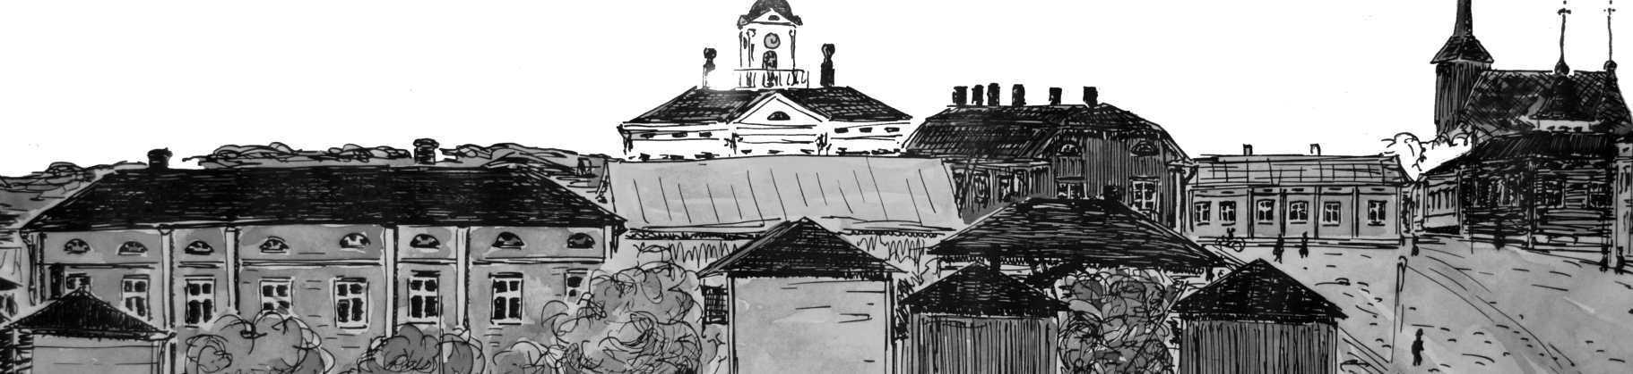
Canne Lundberg
Kristinestad Kristiinankaupunki

Tidslinje 1917-2017 – Aikajana 1917-2017
Skriv kort om evenemang/händelse. Kirjoita lyhyesti tapahtumasta/tapauksesta.
1917
1918
1919
1920
1921
1922
1923
1924
1925
1926
1927
1928
1929
1930
1931
1932
1933
1934
1935
1936
1937
1938
1939
1940
1941
1942
1943
1944
1945
1946
1947
1948
1949
1950
1951
1952
1953
1954
1955
1956
1957
1958
1959
1960
1961
1962
1963
1964
1965
1966
1967
1968
1969
1970
1971
1972
1973
1974
1975
1976
1977
1978
1979
1980
1981
1982
1983
1984
1985
1986
1987
1988
1989
1990
1991
1992
1993
1994
1995
1996
1997
1998
1999
2000
2001
2002
2003
2004
2005
2006
2007
2008
2009
2000
2011
2012
2013
2014
2015
2016
2017

2017 fylls i under Finlands stora år – 2017 täytetään Suomen suuren vuoden aikana

